- DepthOnlyPass 收集对应Layer层的单独深度。
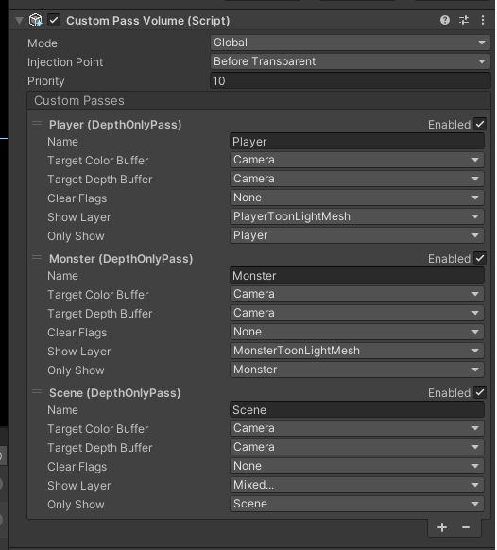
目前主要有Monster、Player、Scene

- 后期场景描边使用Scene单独传递效果，角色使用Player和monster叠加实现深度描边逻辑。

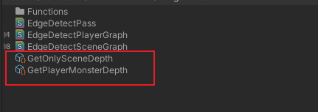
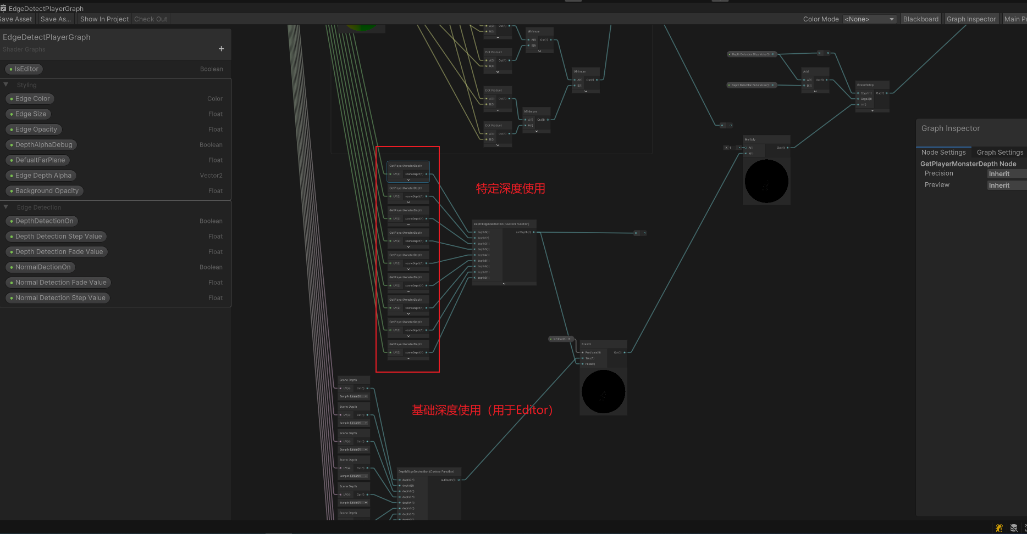
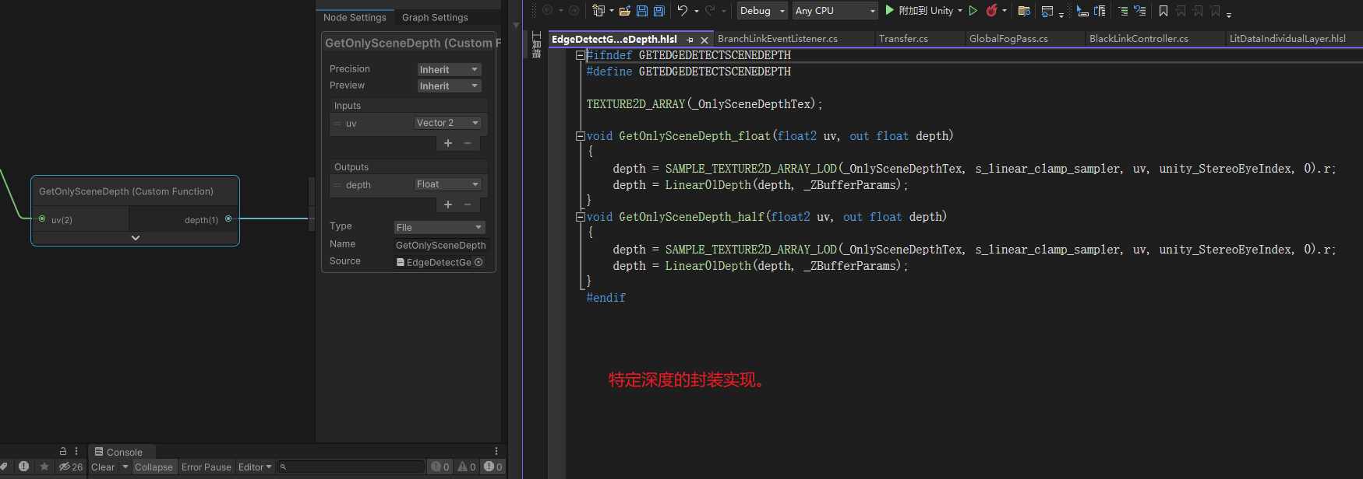
具体效果：
1、单独角色渲染
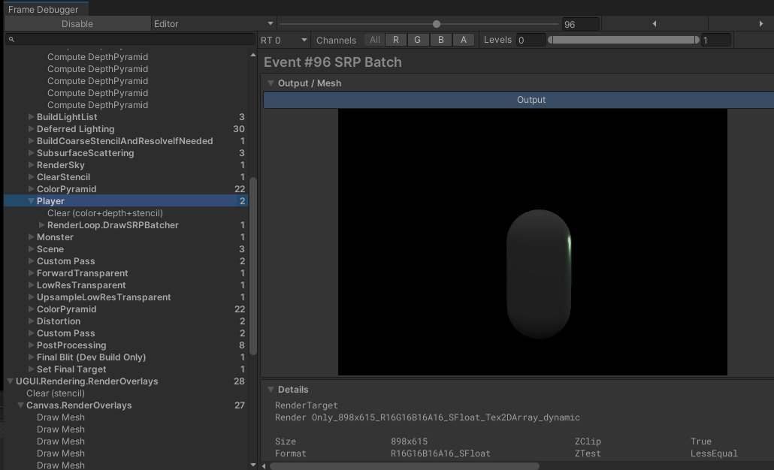

2、单独场景渲染
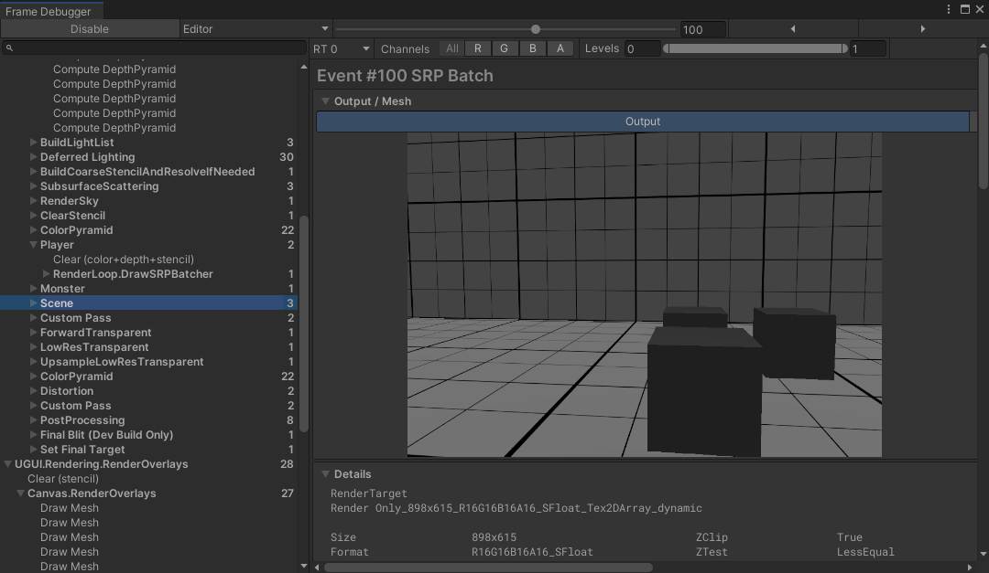
3、表现效果
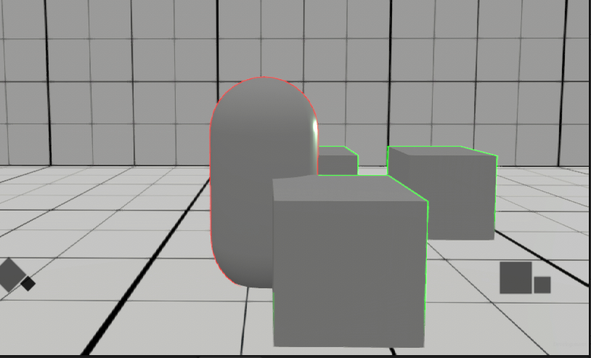

4、同样的法线描边可以实现分层。

